Консультация для родителей

Когда ребёнок готов читать?

Воспитатель: Климова Валентина Михайловна.
Не пора ли учиться читать?
Прежде чем действовать (то есть бежать за букварем в магазин, за советом к подруге, в детский клуб - к кубикам Зайцева), постарайтесь ответить себе на два вопроса.
Первый вопрос:
для чего я хочу научить малыша читать именно сейчас, когда ему полтора года (три года, пять лет)? Исключите приведенные ниже варианты как не совсем точные, не всегда объективные, вполне ненаучно обоснованные:
- чтобы маленький человек не тратил драгоценное время зря: раньше всему научится - жизнь будет длиннее;
- если малыша ничему не учить, а только с ним играть, ему будет скучно: в итоге вырастет неинтересный человек;
- надо использовать тягу маленького ребенка к познанию окружающего мира: только в раннем детстве дети впитывают знания как губка;
- пусть научится читать пораньше, ему в школе легче будет;
- раннее развитие предполагает обязательное научение чтению, а мы - за раннее развитие!
Придумали свой вариант ответа (я подсказывать не буду)? Идем дальше.
Второй вопрос:
что мой ребенок будет с умением читать делать дальше? Колоссальные затраты времени и сил, вложенные в обучение чтению малыша, сойдут на нет буквально в течение 2-3 месяцев, если вы перестанете с ним, якобы «уже умеющим читать», заниматься.
Научить складывать буквы или слога в слова - не значит научить ребенка читать. В том, как мы запоминаем, как пользуемся речью и языком, очень важную роль играет понимание смысла прочитанного, соотнесение его с реальной жизнью.
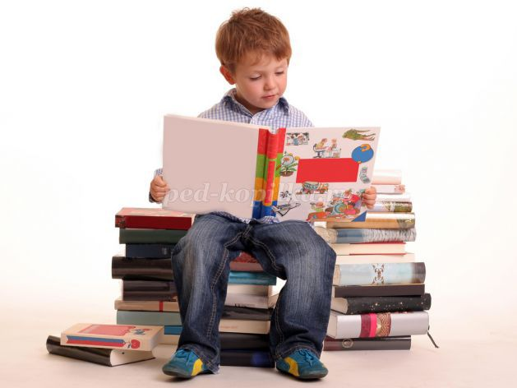
Чтение - это гораздо большее, чем механическое складывание букв в слова, а слов в предложение. Чем больше к моменту обучения чтению у ребенка накопилось собственного прожитого и прочувствованного опыта, с которым он может связать смысл прочитанных слов, тем больше эти слова для него значат. Если малышу приходилось есть яблоко, семечки сажать в горшочек, поливать их, выросший росточек пересаживать на даче, прочитать слово «яблоко» ему будет несравнимо легче.
ЧТЕНИЕ - ЭТО...
Чтение - это волшебная нить, соединяющая мысль ребенка с напечатанным словом.
Чтение - это только верхушка айсберга, которая видна над водой: вся внутренняя работа малыша остается невидимой для нас.
Чтение - это связь всего предшествующего жизненного опыта ребенка с нынешним воспроизведением окружающей его действительности.
Чтение - это одновременно и процесс, и результат. Данный симбиоз, хотим мы этого или нет, невозможен без таких составляющих, как
- особенности личности ребенка;
- отношение ребенка к книгам;
- развитие его мышления и сферы чувств, эмоций;
- словарный запас;
- образ себя (включая самостоятельность);
- отношения с родителями.
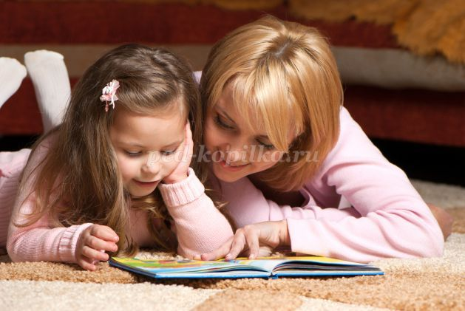
Вывод: чтение является результатом физического, умственного, эмоционального и социального развития ребенка. Чтение не одинаково как процесс (когда мы учим читать) и как результат (когда ребенок понимает прочитанное).
А мы все удивляемся: одному в три года буквы покажи, через неделю зачитает сам; с другим три года занимайся каждый день, еле-еле по слогам к первому классу слова научится складывать. Ждать быстрого результата «по чтению» у такого малыша бессмысленно, все придет в свое время. Мы же не удивляемся, если занимающиеся в одной и той же изостудии дети-дошкольники рисуют совершенно по-разному - вроде, так и должно быть. А вот читать все почему-то должны научиться одинаково.

